# 迁移接口测试

目录

迁移接口测试 1

概述 2

1 存款数据迁移ZMIGDP 4

2 资金余额数据迁移和损益数据迁移ZMGCPL 16

3 持仓迁移ZMIGSE 22

4 历史净值迁移REPVL 28

5 TA迁移ZMIGTA 29

6 分红数据迁移REPDVD 33

7 回购数据迁移ZMIGRP 35

8 期货数据迁移ZFUTUD 46

## 概述

本文档将介绍AAIA系统的各类业务数据迁移所需要用到的命令和举例，包括样例文件和命令运行截屏，所涉及的迁移业务包括以下7大类：

|  |  |  |  |
| --- | --- | --- | --- |
| **序号** | **接口** | **接口名称** | **命令/界面** |
| 1 | Deposit 存款 | ZMIGDP | GESFIC + GAOMIG（GENAOPZ） + VALMIG（VALAOPZ） |
| 2 | Balance and P&L 余额和损益 | ZMGCPL | AUTOOD |
| 3 | Securities 持仓 | ZMIGSE | GESFIC + GAOMIG（GENAOPZ） + VALMIG（VALAOPZ） |
| 4 | TNA 净值 | REPVL | REPVL |
| 5 | TA | ZMIGTA | GESFIC + GAOMIG（GENAOPZ） + VALMIG（VALAOPZ） |
| 6 | Dividends 分红 | REPDVD | REPDVD |
| 7 | Repo 回购 | ZMIGRP | GESFIC + GAOMIG（GENAOPZ） + VALMIG（VALAOPZ） |
| 8 | Futu期货 | ZFUTUD | GESFIC + GAOMIG（GENAOPZ） + VALMIG（VALAOPZ） |

迁移完成后，需要检查的界面总结如下表：



## 1 存款数据迁移ZMIGDP

测试命令为  GESFIC/GAOMIG（GENAOPZ）/VALMIG（VALAOPZ），接口名均填写 ZMIGDP。测试的交易类型包括三种：

* ZDPT - 迁移-定期存款DP
* ZIDP - 迁移-计提型保险等DP
* ZNTC - 迁移-成本型票据DP

测试文件样例：

存款数据文件名为mig_dp.txt（文件名为小写字母）。上传至AAIA服务器的文件夹/app/aaia/rt/work/runtime。

**上传接口文件 -GESFIC**

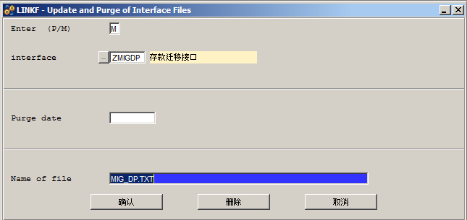

【输入P/M】选择**M**（修改）

【接口】选择**ZMIGDP**（证券持仓迁移接口）

【文件名】由系统自动显示**MIG_DP.TXT**

**数据导入– GAOMIG(GENAOPZ)**

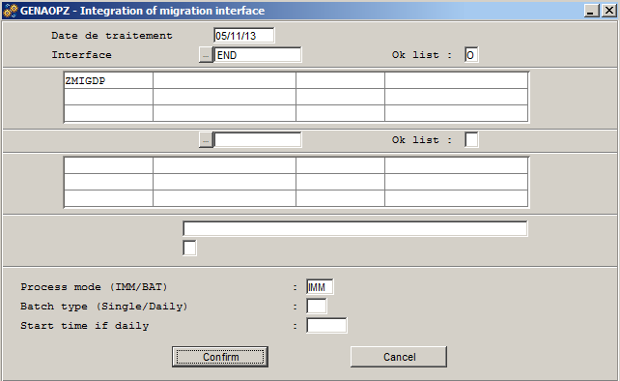





*在确保该报告没有ERROR信息后，进行下一步

**数据确认– VALMIG(VALAOPZ)**

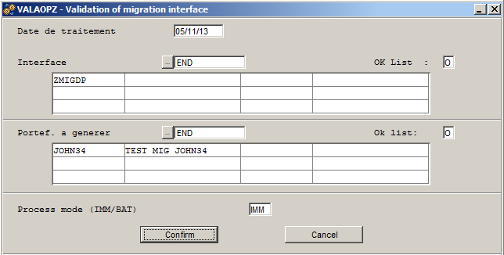

**检查导入是否成功：CTRINT– OK**





**验证数据导入– POSSTK持仓正确**

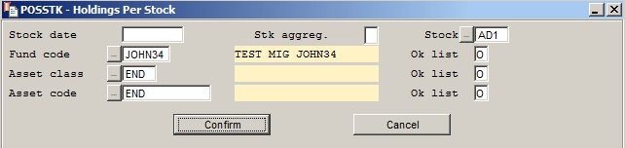





**检查资产GN-000000444**

GN-000000444 - DPTERM

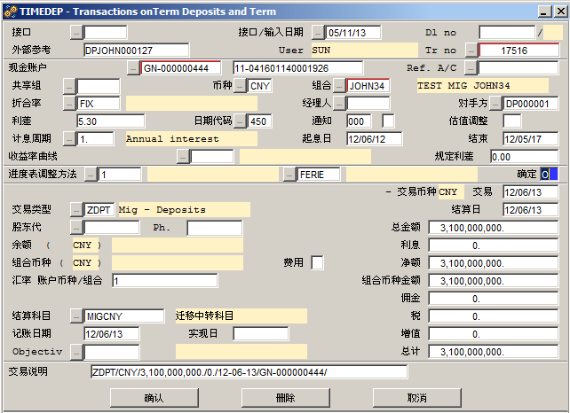

GN-000000444 – SIMUNI



GN-000000444 - FOREXT

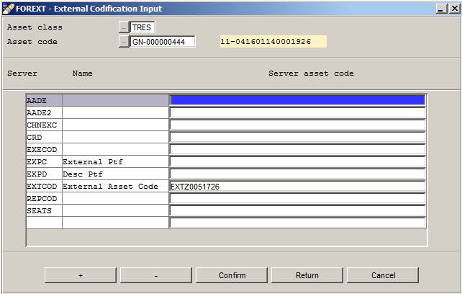

GN-000000444 - MAJTRV

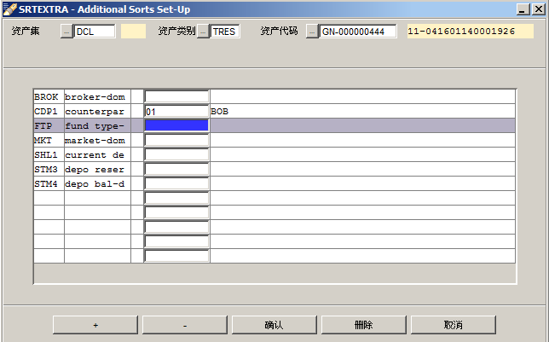

GN-000000444 - MAJVAE

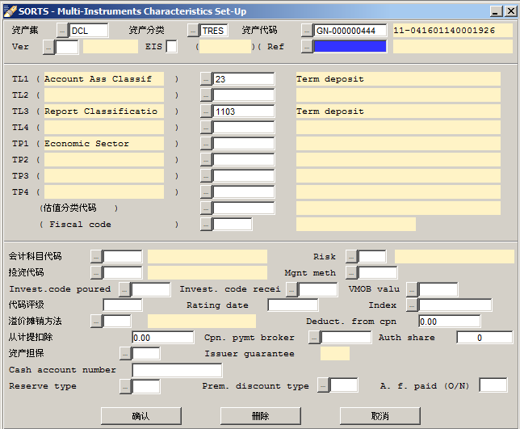

GN-000000444 - MAJDPT

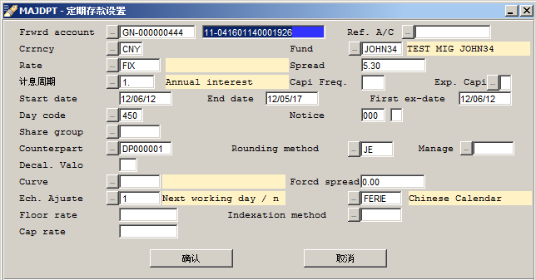

**检查资产GN-000000445**

GN-000000445 - DPTERM

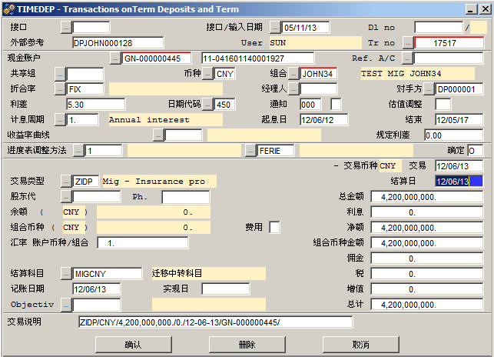

GN-000000445 – SIMUNI



GN-000000445 - FOREXT

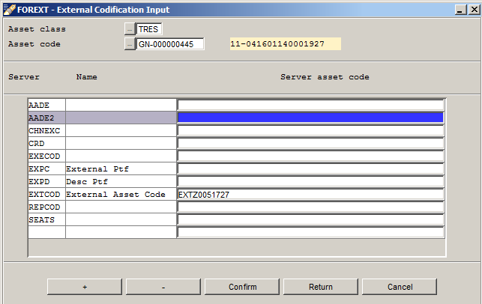

GN-000000445 - MAJVAE

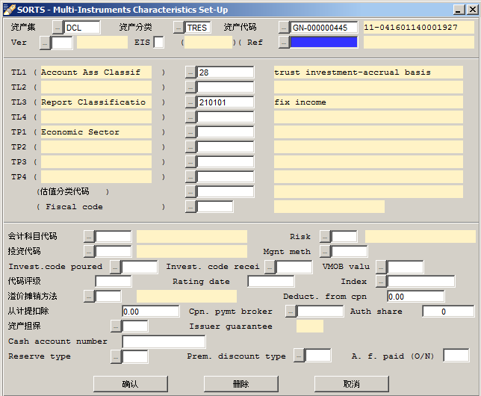

GN-000000445 - MAJDPT

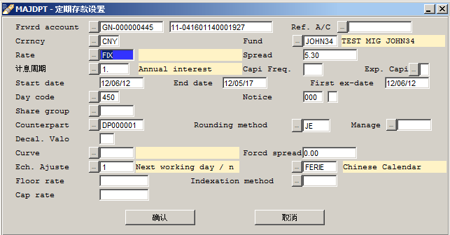

**检查资产GN-000000446**

GN-000000446 - DPTERM

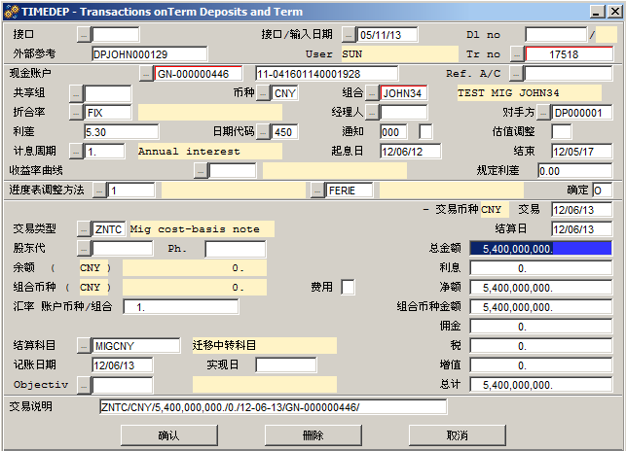

GN-000000446 – SIMUNI



GN-000000446 - FOREXT

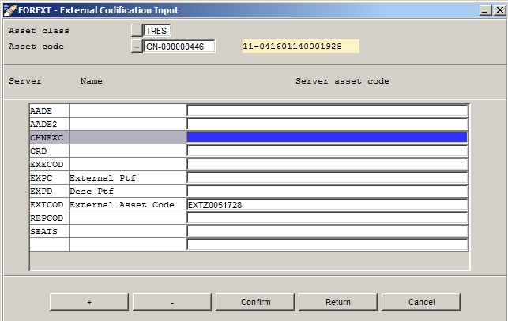

GN-000000446 - MAJVAE

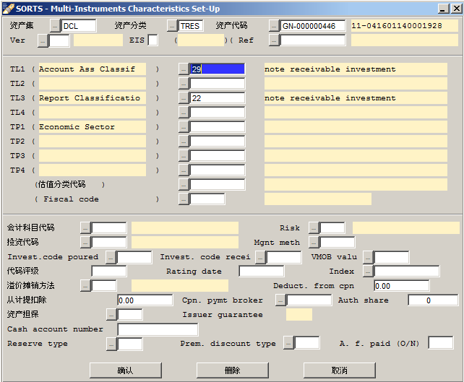

GN-000000446 - MAJDPT

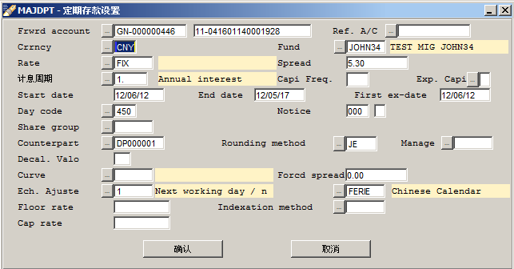

**检查GN-000000465**

GN-000000465 – DPTERM

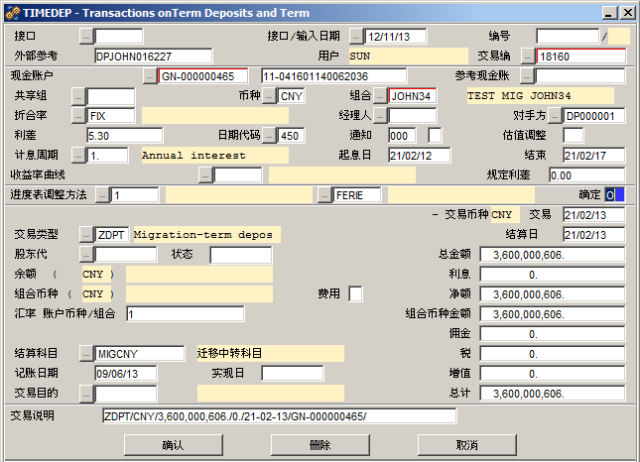

GN-000000465 – SIMUNI



GN-000000465 – FOREXT

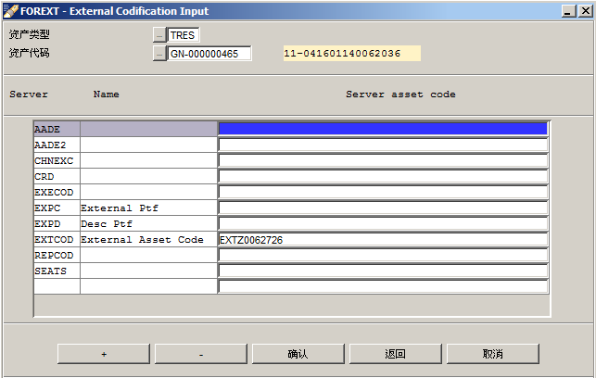

GN-000000465 – MAJTRV

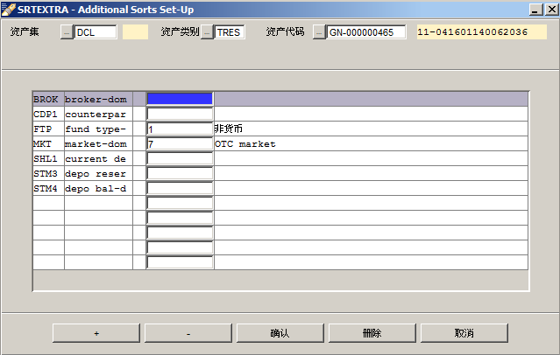

GN-000000465 – MAJDPT

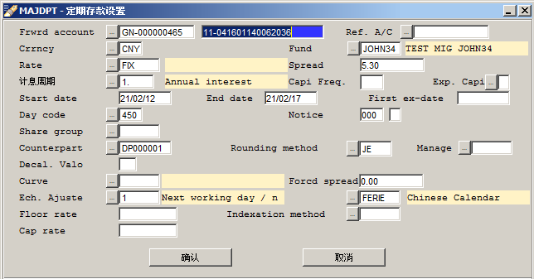

GN-000000465 – MAJVAE

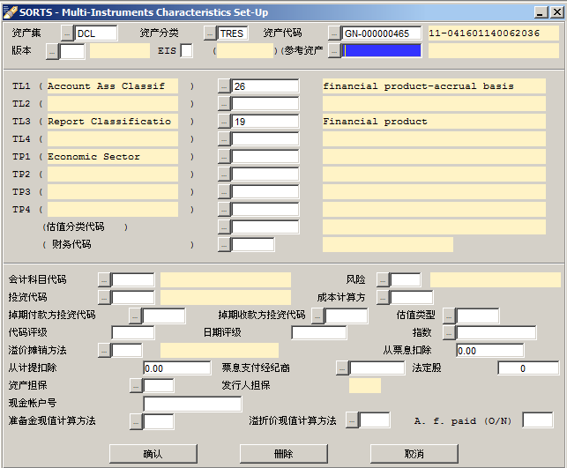

## 2资金余额数据迁移和损益数据迁移ZMGCPL

测试命令为  AUTOOD/GAOMIG/VALMIG，接口名为 ZMGCPL。

测试文件样例：

损益数据文件名为mig_cash_balance.txt（文件名为小写字母）。上传至AAIA服务器的文件夹/app/aaia/rt/work/runtime。

**导入接口–AUTOOD**

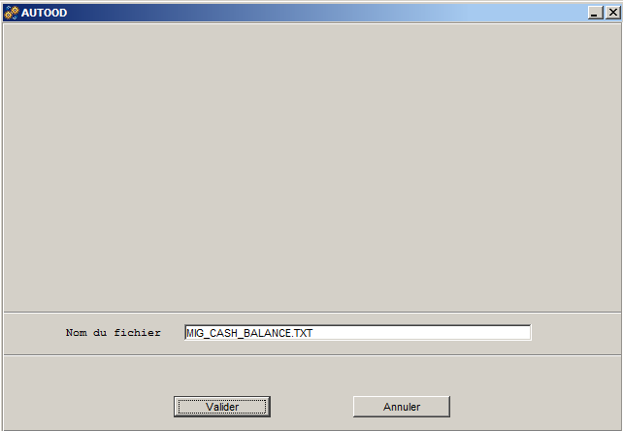

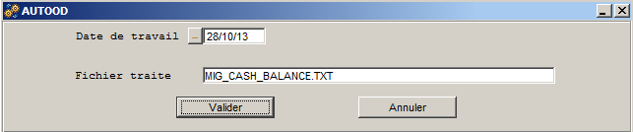

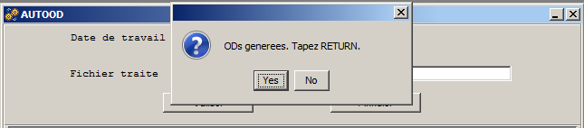

* 迁移文件中一个组合的所有资金余额数据和损益数据对应同样的一个交易编号，只有这个组合的数据没有问题时，该交易才会被执行。

**检查系统错误消息 - LISANO**

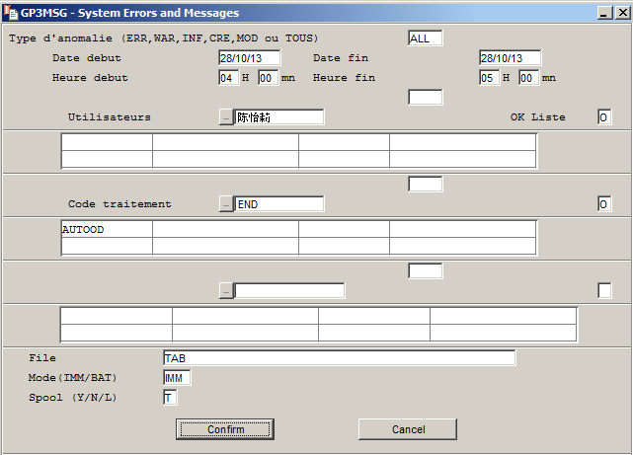



OD界面，验证损益数据导入结果（部分举例），正确。

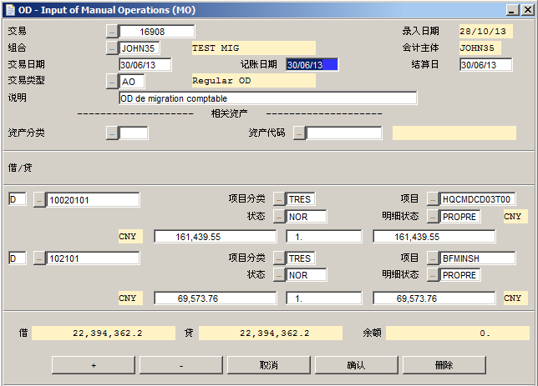

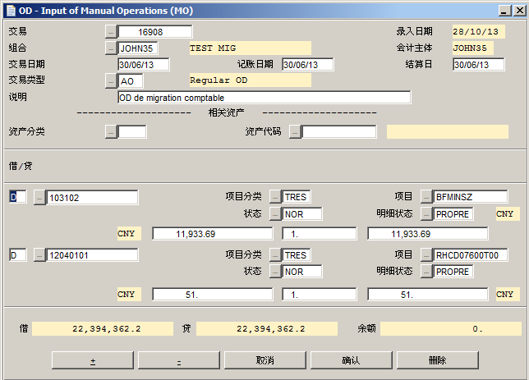

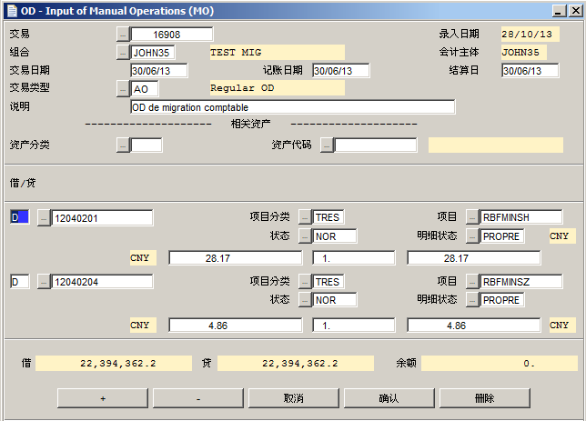

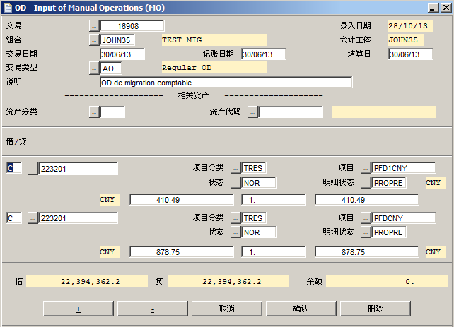

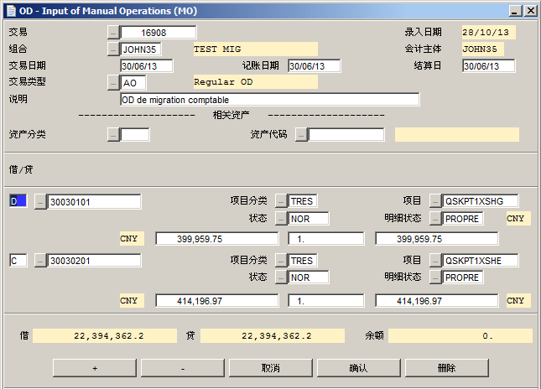

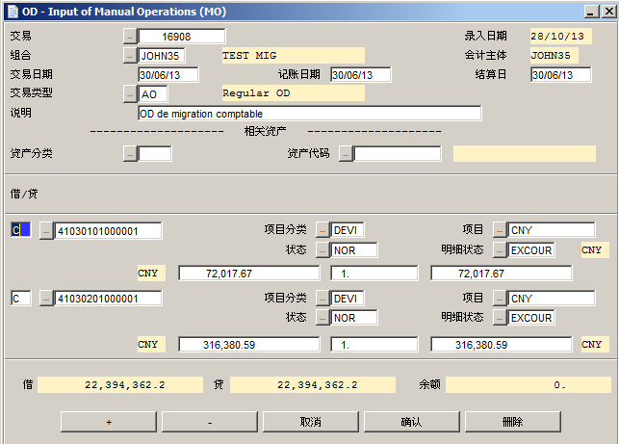

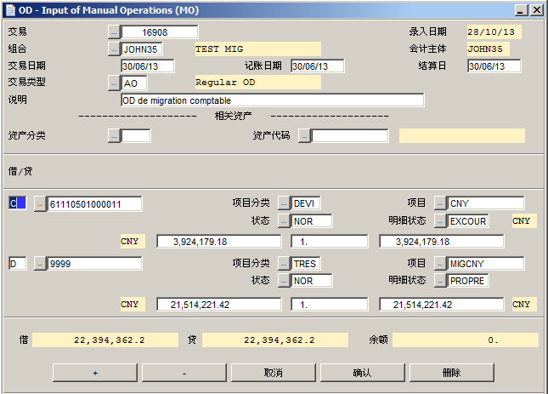

SIMUNI验证损益数据导入结果，正确。

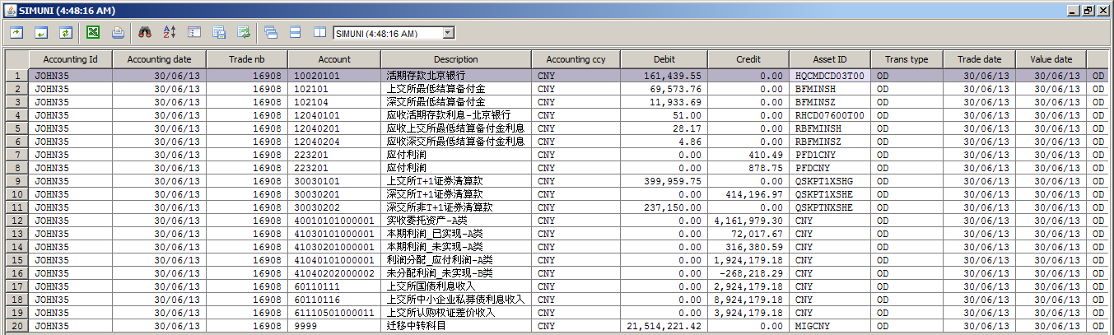

POSSTK验证资金余额数据和损益数据导入结果，正确。

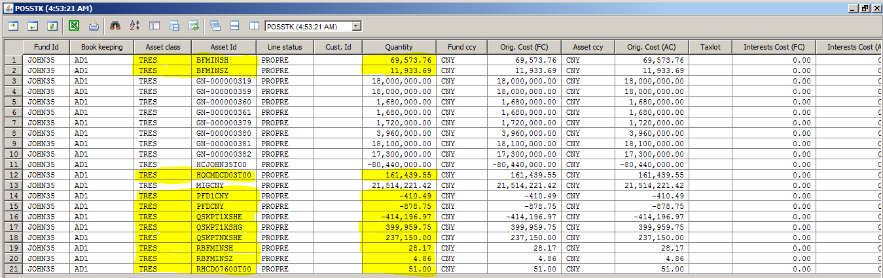

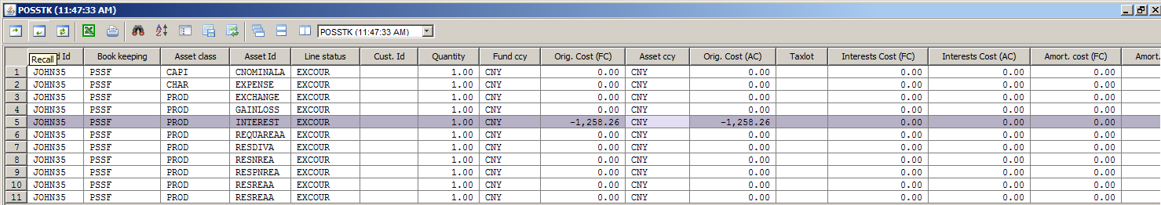

## 3持仓迁移ZMIGSE

测试命令为GESFIC/GAOMIG（GENAOPZ）/VALMIG（VALAOPZ），接口名均为ZMIGSE。持仓迁移用到的交易类型包括以下12种：

* ZPUR - 迁移-股票/基金/权证PROPRE
* ZPUB - 迁移-债券PROPRE
* ZIPO - 迁移-股票IPOMKT
* ZIPB - 迁移-债券IPOMKT
* ZIPU - 迁移-股票IPOMKU
* ZPAE - 迁移-股票IPONEW
* ZPAU - 迁移-股票IPONEU
* ZPAS - 迁移-股票STRATE
* ZLLP - 迁移-股票IPOALL
* ZIPD - 迁移-债券IPOMKU
* ZINS - 迁移-价格型保险等
* ZDCP- 迁移-DAYCAP

迁移-价格型保险等测试文件样例：

持仓数据文件名为mig_vmob.txt（文件名为小写字母）。上传至AAIA服务器的文件夹/app/aaia/rt/work/runtime。

CTRINT-检查交易

GP3MSG-检查操作是否有误

DESOPE-检查批量或删除组合交易

**确认/更新接口文件 -GESFIC**

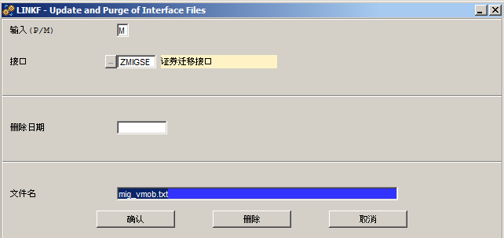

【输入P/M】选择**M**（修改）

【接口】选择**ZMIGSE**（证券持仓迁移接口）

【文件名】系统自动显示**mig_vmob.txt**

**数据导入– GENAOPZ**

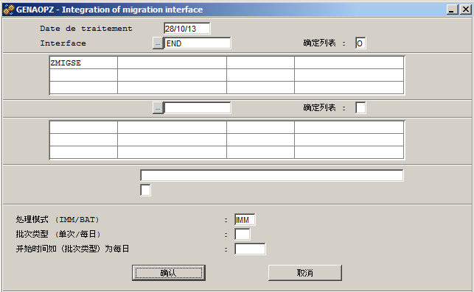

**GENAOP导入结果查询 - CTRINT: NT**

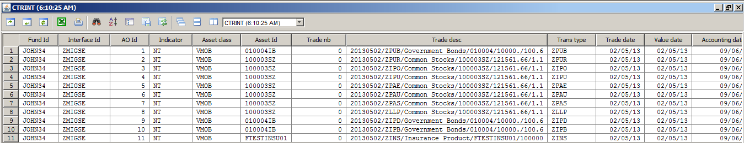



**数据确认–VALMIG(VALAOPZ)**

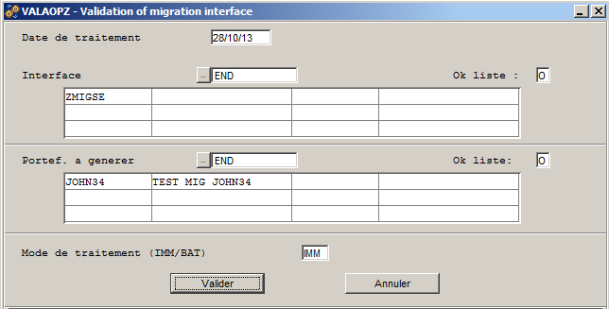

**VALAOP结果查询 - CTRINT: OK**

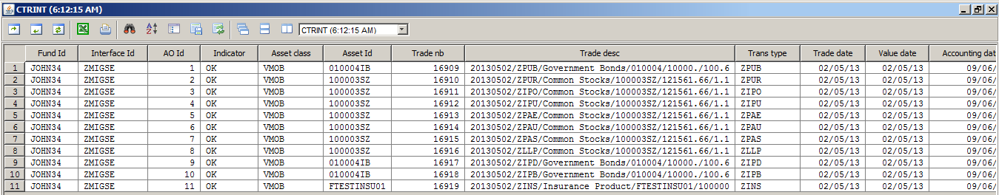



**验证数据导入– POSSTK，证券持仓正确。**

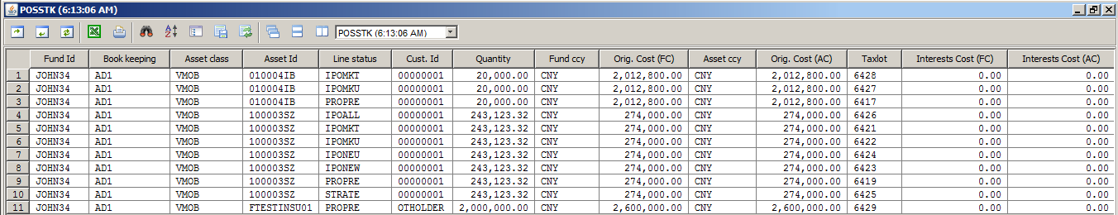



**MAJTIN界面和SIMUNI界面比对（部分举例）**

**ZPUB –交易编号16909**

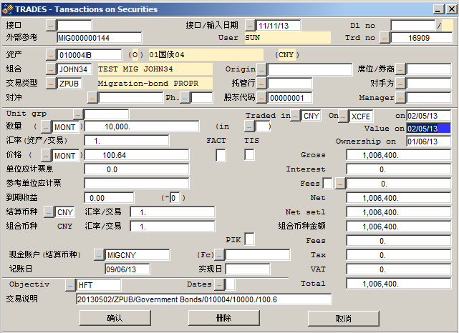



**ZIPU –交易编号16912**

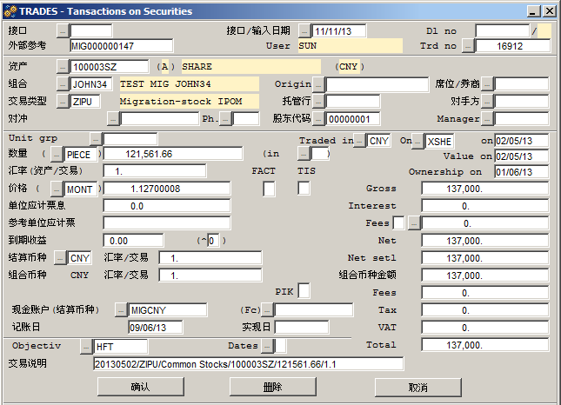



**ZINS –交易编号16919**

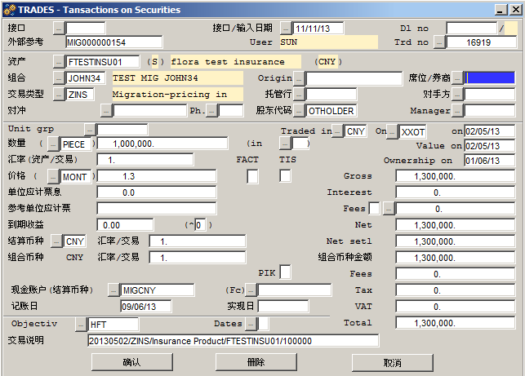



**ZDCP –交易编号18041**

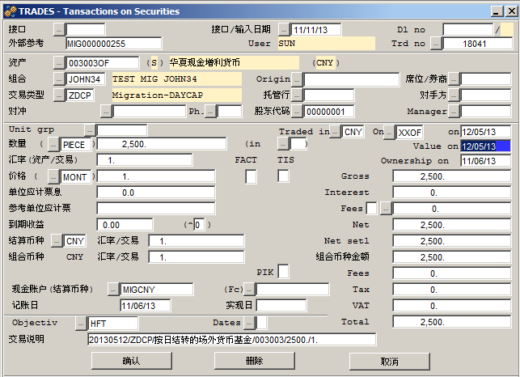



## 4 历史净值迁移REPVL

（注：历史净值的迁移一定在TA迁移之前完成。）

历史净值数据文件名为repvl.txt（文件名为小写字母）。上传至AAIA服务器的文件夹/app/aaia/rt/work/runtime。

测试文件样例：

**历史净值导入–REPVL**

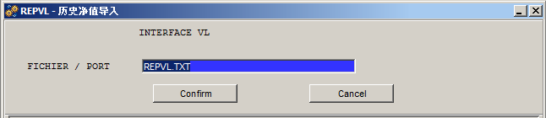

**验证历史净值数据– HISTOVL/HISNAV，正确。**

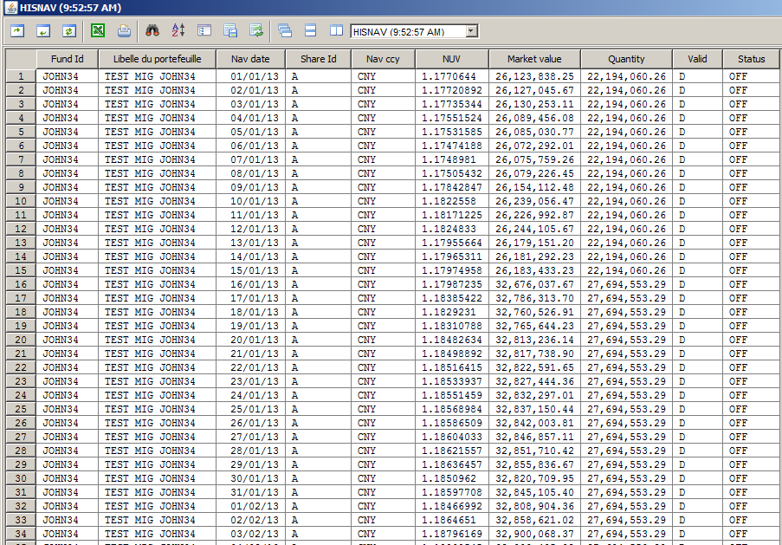

## 5TA迁移ZMIGTA

（注：TA迁移一定要在历史净值的迁移之后完成。）

测试命令为  GESFIC/GAOMIG（GENAOPZ）/VALMIG（VALAOPZ），接口名均为ZMIGTA。持

TA数据迁移用到的交易类型包括以下12种：

* ZCCS - 迁移-年金初始现金追加
* ZCAS - 迁移-年金初始资产追加
* ZCSS - 迁移-现金追加份额法
* ZCSA - 迁移-现金追加金额法
* ZCRS - 迁移-现金提取份额法
* ZCRA - 迁移-现金提取金额法
* ZASS - 迁移-非现金追加份额法
* ZARS - 迁移-非现金提取份额法
* ZASA - 迁移-非现金追加金额法
* ZARA - 迁移-非现金提取金额法
* ZSUB - 迁移-集合理财份额迁移

测试文件样例：

TA数据文件名为mig_ta.txt（文件名为小写字母）。上传至AAIA服务器的文件夹/app/aaia/rt/work/runtime。

**上传接口文件 -GESFIC**

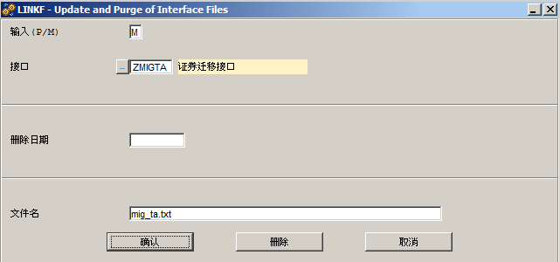

【接口】选择**ZMIGTA**（证券迁移接口）

【文件名】系统自动显示**mig_ta.txt**

**数据导入– GENAOPZ**

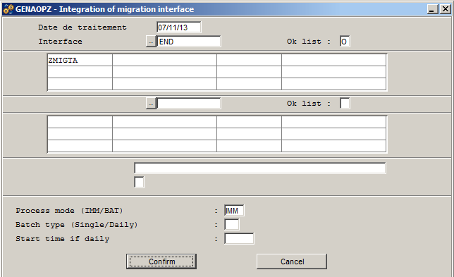

**数据导入结果查询 - CTRINT: NT**

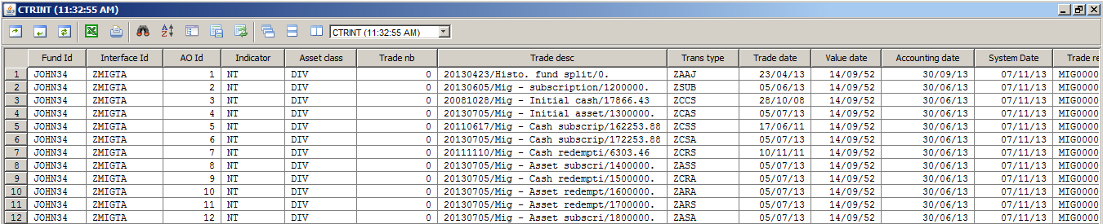

**数据确认– VALAOPZ**

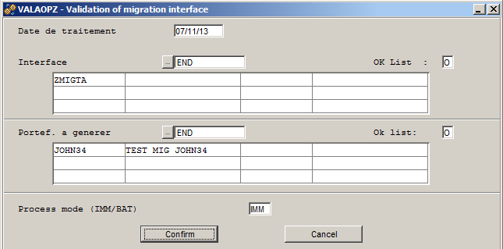

**数据确认结果– CTRINT: OK**

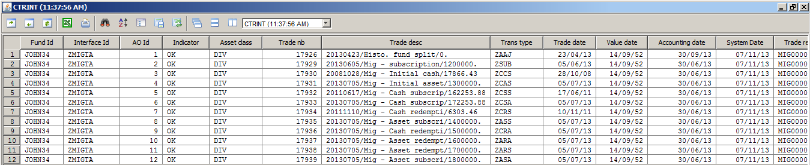

注意：TA迁移交易只是调整实收资本的数量，没有凭证。

**验证数据导入– POSSTK**



**OPECAP交易界面验证**

ZSUB –交易编号17929

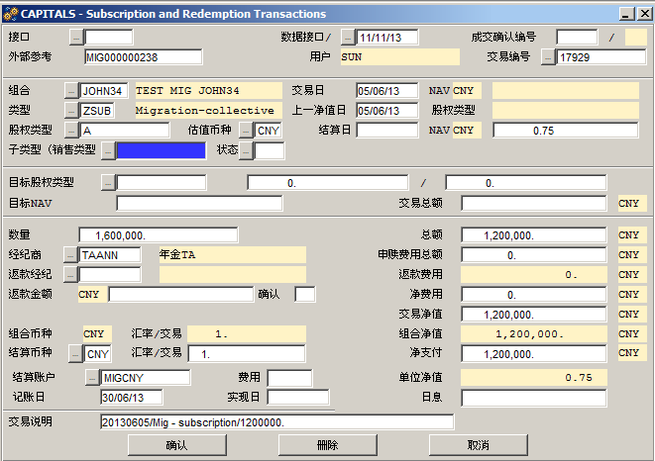

ZCSA –交易编号17933

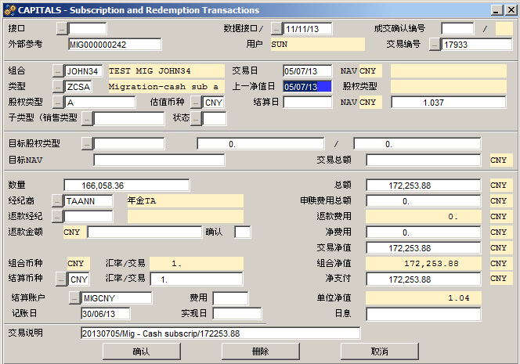

ZARA –交易编号17937

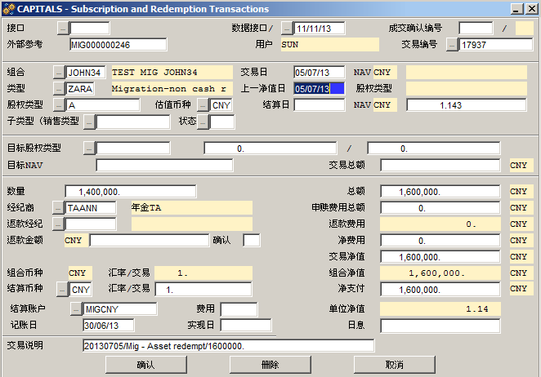

ZASA –交易编号17939

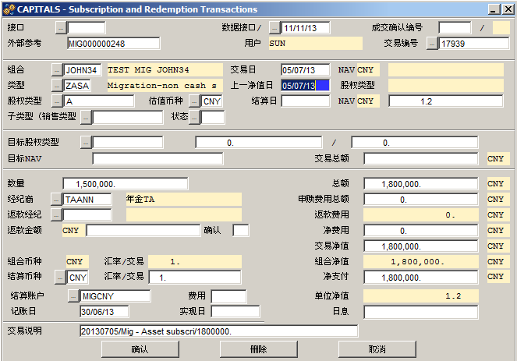

## 6 分红数据迁移REPDVD

分红数据文件名为repdvd.txt（文件名为小写字母）。上传至AAIA服务器的文件夹/app/aaia/rt/work/runtime。

测试文件样例：

**历史净值导入–REPDVD**

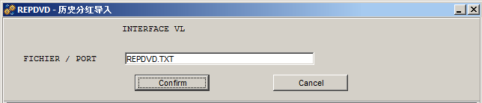

**验证历史净值数据– MAJDVD**

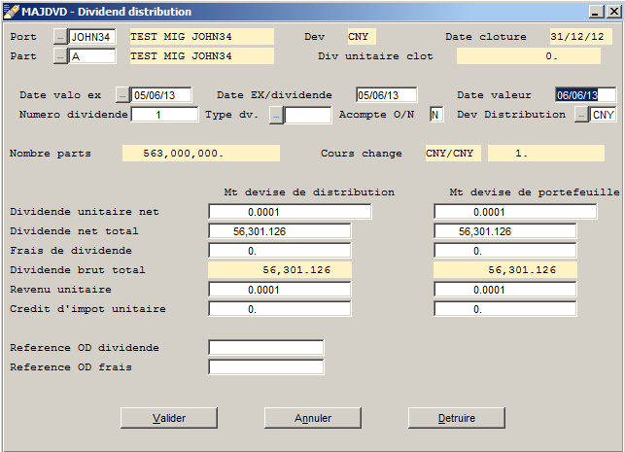

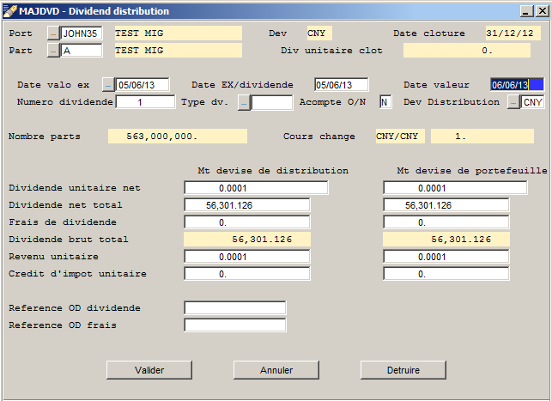

**验证历史净值数据– HISDVD**

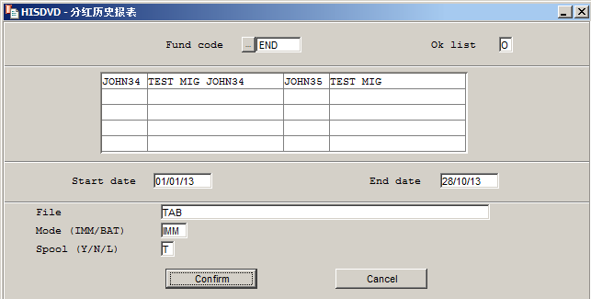



## 7 回购数据迁移ZMIGRP

回购数据迁移用到的交易类型包括以下5种：

* ZLR - 迁移-质押式正回购
* ZLRR - 迁移-质押式逆回购
* ZISP - 迁移-计提型保险等OP
* ZNOT - 迁移-计提型票据OP
* ZTSP - 迁移-定期存款OP

回购数据文件名统一为mig_rp.txt（文件名为小写字母）。上传至AAIA服务器的文件夹/app/aaia/rt/work/runtime。

测试文件样例：

**上传接口文件 -GESFIC**

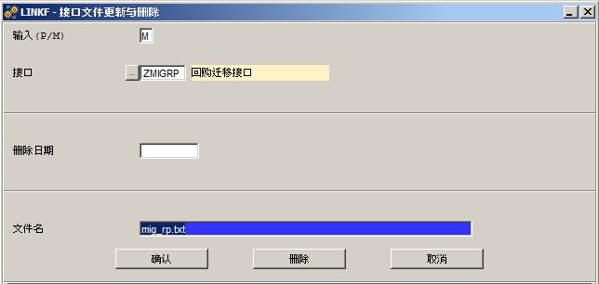

【输入P/M】选择**M**（修改）

【接口】选择**ZMIGRP**（回购迁移接口）

【文件名】系统自动显示**MIG_RP.TXT**

**数据导入– GENAOPZ NT**

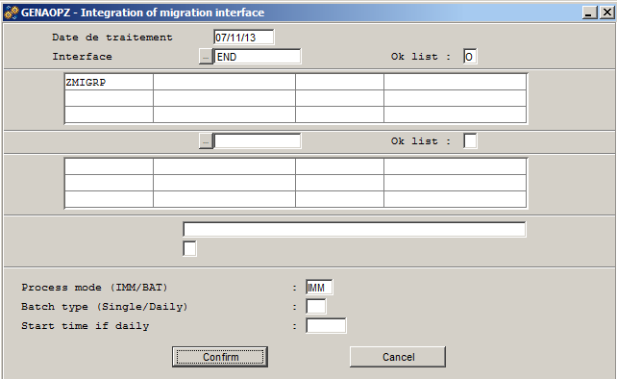

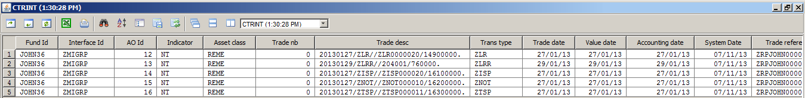

**数据确认– VALAOPZ OK**

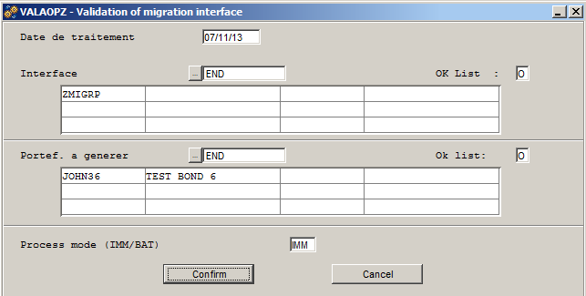

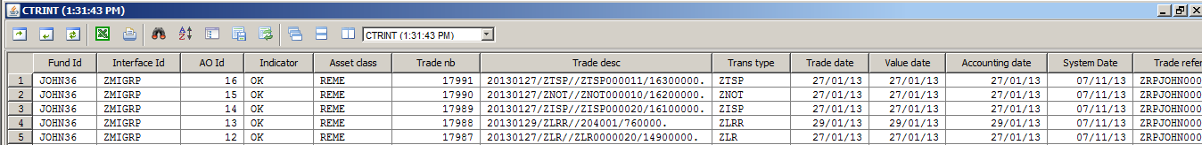

**验证数据导入– POSSTK**

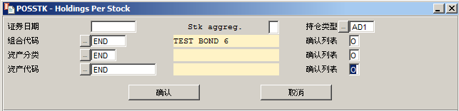

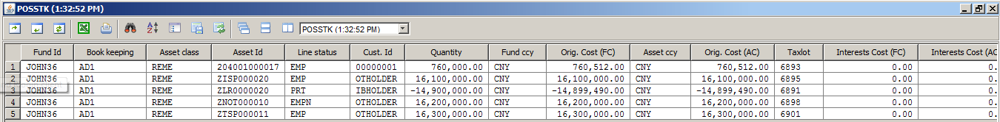

**确认交易导入是否正确–OPCONT, SIMUNI, FOREXT, MAJTRV, MAJVAE界面**

**查看资产ZLR0000020**

ZLR0000020 – OPCONT

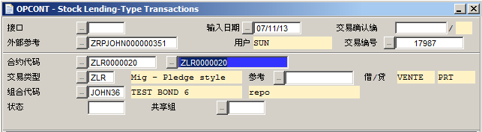

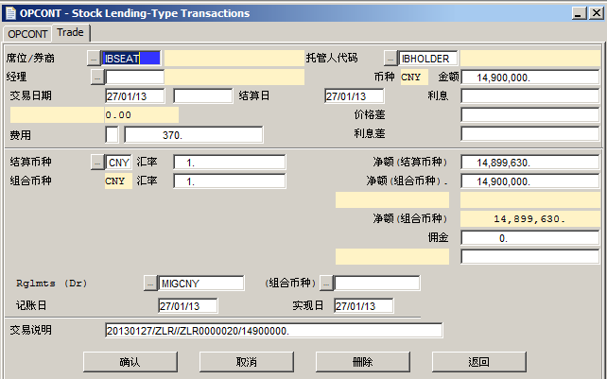

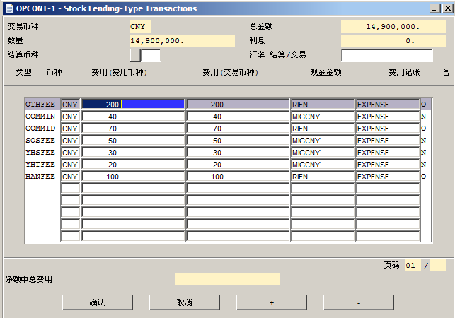

ZLR0000020 – SIMUNI



ZLR0000020 – FOREXT

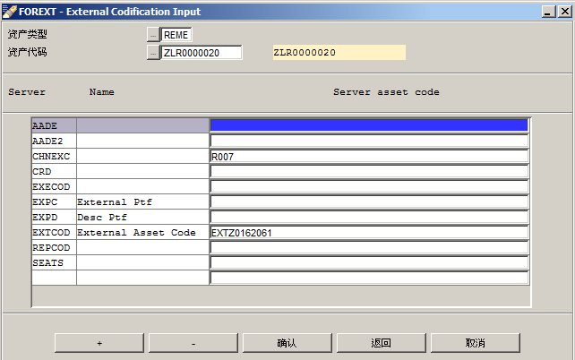

ZLR0000020 – MAJTRV

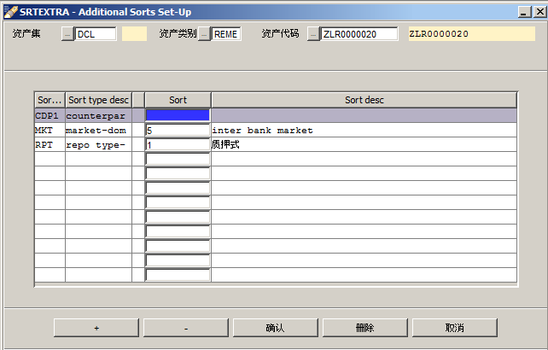

ZLR0000020 – MAJVAE

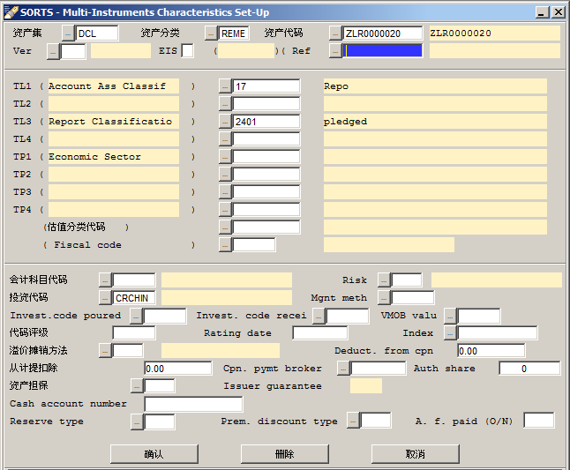

**查看资产ZISP000020**

ZISP000020 – OPCONT

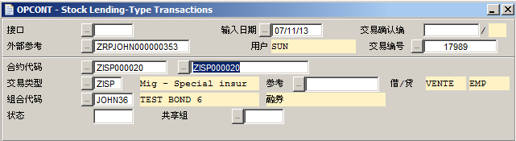

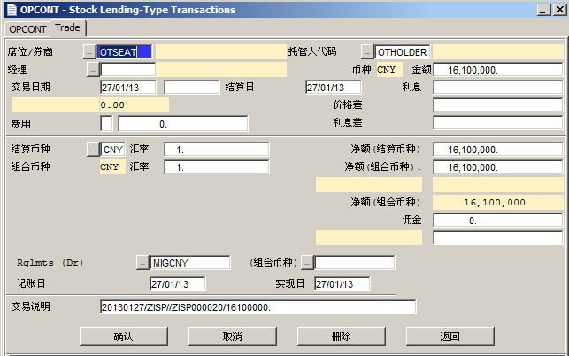

ZISP000020– SIMUNI



ZISP000020– FOREXT

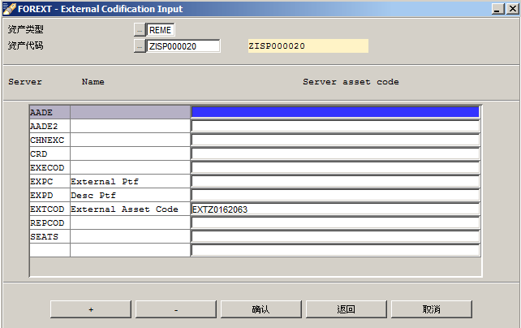

ZISP000020– MAJVAE

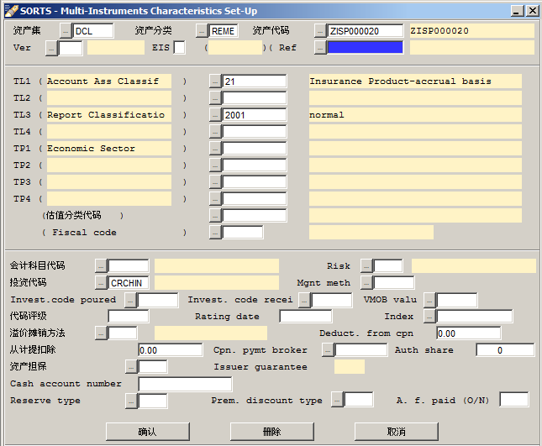

**查看资产ZNOT000010**

ZNOT000010 – OPCONT

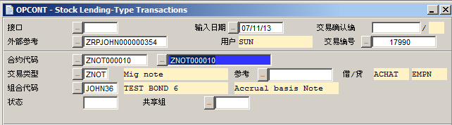

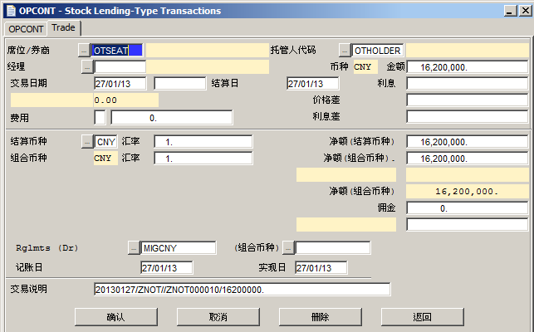

ZNOT000010 – SIMUNI



ZNOT000010 – FOREXT

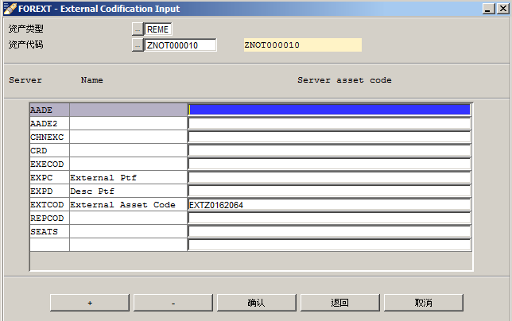

ZNOT000010 – MAJVAE

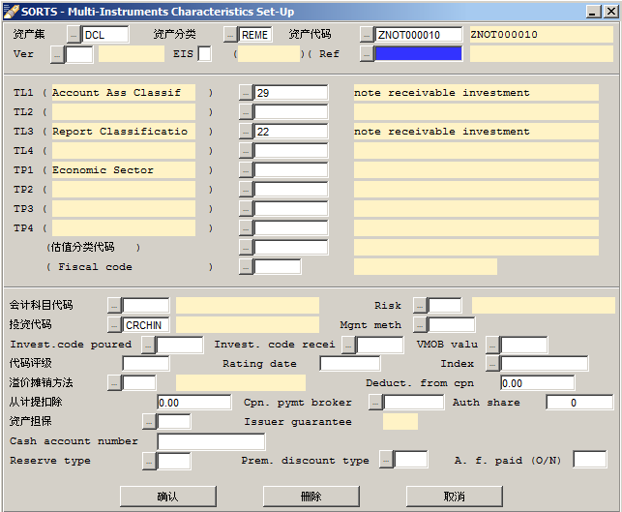

**查看资产ZTSP000011**

ZTSP000011 – OPCONT

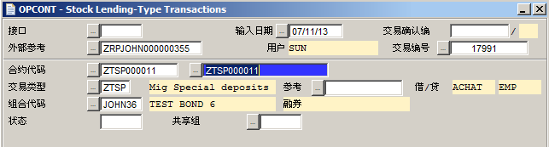

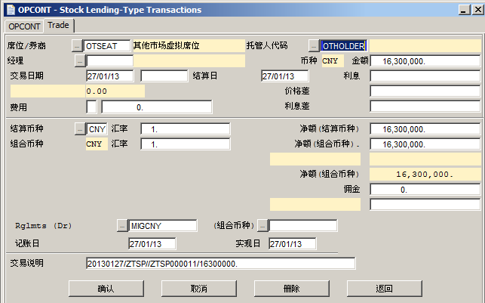



ZTSP000011 – FOREXT

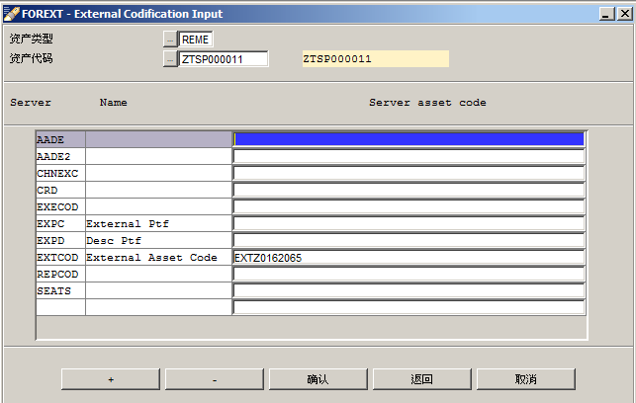

ZTSP000011 – MAJTRV

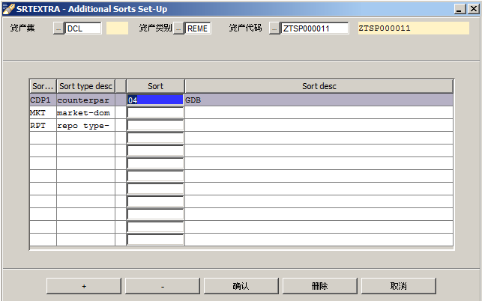

ZTSP000011 – MAJVAE

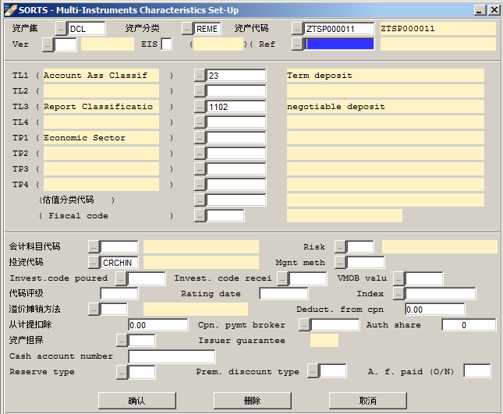

## 8期货数据迁移ZFUTUD

回购数据迁移用到的交易类型包括以下2种：

* ZOLF - 迁移-期货多头开仓
* ZOSF - 迁移-期货空头开仓

期货数据文件名统一为mig_futu.txt（文件名为小写字母）。上传至AAIA服务器的文件夹/app/aaia/rt/work/runtime。

测试文件样例：

**上传接口文件–GESFIC**

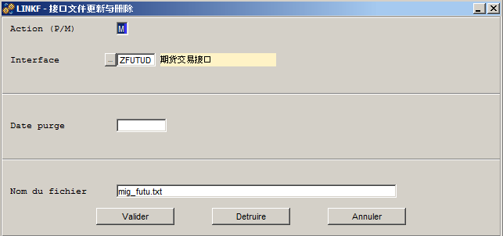

【输入P/M】选择**M**（修改）

【接口】选择**ZFUTUD**（迁移迁移接口）

【文件名】系统自动显示**MIG_FUTU.TXT**

**数据导入– GENAOPZ NT**

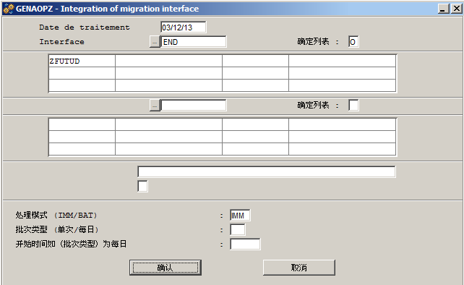

**数据确认– VALAOPZ OK**

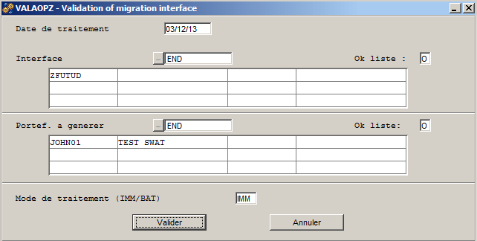



**验证数据(OCFUTU, SIMUNI, POSSTK)–正确**



